СХЕМА ГРАНИЦ РЫБОВОДНОГО УЧАСТКА

Наименование рыбоводного участка | Площадь рыбоводного участка, Га | Площадь водного объекта, Га | Географические координаты рыбоводного участка |  |  | Цель исполь-зования рыбоводного участка | Место располо-жения рыбоводного участка
Озеро Табыньша | 114,0 | 114,0 | № точки | С.Ш. | В.Д. | Товарное рыбоводство | Увельский муниципальный район
Озеро Табыньша | 114,0 | 114,0 | 1  2  3 | 54°27'05"  54°26'27"  54°26'17" | 62°03'26"  62°04'12"  62°03'21" | Товарное рыбоводство | Увельский муниципальный район

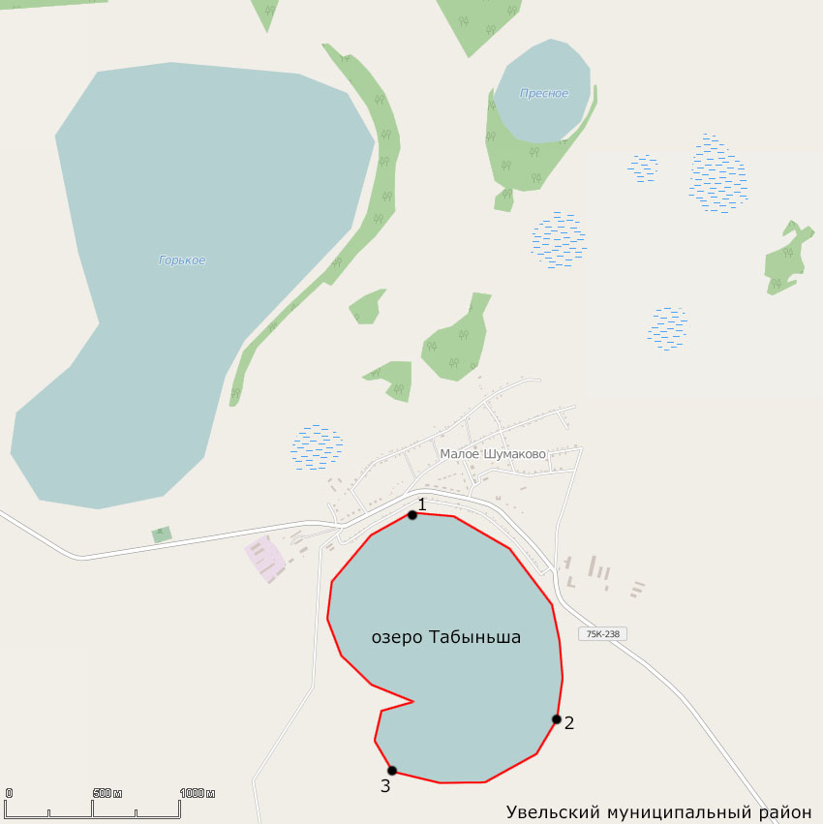
1:25000
Условные обозначения:

Границы рыбоводного участка
1 Точка границ рыбоводного участка

